Versión 1.0

Ana María González Urueta Carlos Fernando Jaramillo Ortiz María Ximena Narváez Barrera Tatiana Alejandra Oquendo Garzón Víctor Hugo Villalobos Rodríguez Laura Catalina Zorro Jiménez


IMind | PLAN DE PRUEBAS

TABLA DE CONTENIDO
LISTA DE TABLAS 3
LISTA DE FIGURAS 4
1. INTRODUCCIÓN 5
1.1. Objetivos 5
1.2. Estrategia de pruebas 5
1.3. Alcance 5
1.4. Material de referencia 5
1.5. Definiciones y acrónimos 5
2. ARTEFACTOS DE PRUEBA 5
2.1. Módulos del programa 6
2.2. Procedimientos de Usuario: Jugadores y Administrador 8
Tabla 4. Pruebas a Documentación 9
4. CARACTERÍSTICAS A SER PROBADAS 9
5. CARACTERÍSTICAS QUE NO SERÁN PROBADAS 9
6. APROXIMACIÓN 9
6.1. Pruebas de Componentes 9
6.2. Pruebas de Integración 9
6.3. Pruebas de Sistema 9
7. ANEXOS 9
8. REFERENCIAS DE LA GUÍA 10

LISTA DE TABLAS

No se encuentran elementos de tabla de ilustraciones.

LISTA DE FIGURAS
No se encuentran elementos de tabla de ilustraciones.

- INTRODUCCIÓN

  - Objetivos

  - Estrategia de pruebas

  - Alcance

  - Material de referencia

  - Definiciones y acrónimos

- ARTEFACTOS DE PRUEBA

Los módulos de prueba se especificarán a partir de los componentes encontrados dentro del Diagrama de Componentes de la aplicación y en particular en el diseño del sistema, que a su vez se relacionan de manera directa con la arquitectura escogida por el equipo y por el mismo cliente(ver documento SDD[IMind]_V2.6_ (LineaBase)). El formato diseñado por IMind* se presenta a continuación:
MODULOS | SUBSISTEMA | PRUEBAS ASIGNADAS | DESCRIPCIÓN | ENCARGADO
Tabla 1. Formato Módulos de Pruebas
*Inspirado en IronWorks
Donde,
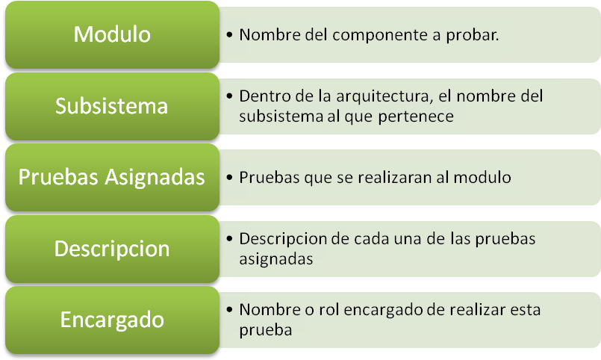
Ilustración 1. Descripción Campos Modulo de Pruebas

  - Módulos del programa
MODULOS | SUBSISTEMA | PRUEBAS ASIGNADAS | DESCRIPCIÓN | ENCARGADO
Cliente | USUARIO | Conexión al servidor | La conexión de cualquier jugador se presenta cuando este mismo ingresa su usuario, su contraseña y la Ip del servidor correctamente. | Director de Proyecto
Cliente | USUARIO | Transacciones | Los usuarios realizan diferentes tipos de transacciones simultáneamente. | Director de Proyecto
Cliente | USUARIO | Solicitudes de estadísticas | Los usuarios realizan consultas que en varios casos necesita actualización de datos constante | Director de Proyecto
Cliente | USUARIO | Gestión de partida | Los usuarios tipo jugador pueden, dentro de una partida, guardar (manteniendo todos los datos de la misma) o retirarse (terminándola por completo). Por otro lado, el administrador puede retirar a un jugador del sistema. | Director de Proyecto
Servidor | APLICACIÓN | Conexión multiusuario | El sistema permite comunicación cliente- servidor y cliente- cliente. Ping para probar que esto se realice correctamente. | Director de Configuración y Documentación
Servidor | APLICACIÓN | Número de clientes limite dentro de la aplicación | El sistema debe permitir un máximo de 49 jugadores dentro del sistema, para evitar un fallo del servidor de la aplicación | Director de Configuración y Documentación
Servidor | APLICACIÓN | Conexión al servidor | Para que un usuario pueda ingresar a la aplicación, se pide el usuario, contraseña e ip del computador servidor. Se valida que estos datos sean correctos. | Director de Configuración y Documentación
Servidor | APLICACIÓN | Chat | Los usuarios pueden enviarse mensajes unos a otros. Si todos pueden ver el mensaje enviado por un jugador, esta acción es exitosa. | Director de Configuración y Documentación
Data Access Object | APLICACIÓN | Acceso a la información de los clientes | El administrador debe acceder y gestionar a la información de los usuarios registrados. | Director de Calidad y Manejo de Riesgos
Data Access Object | APLICACIÓN | Información de ubicación de los usuarios | El administrador puede ver en qué parte del sistema se encuentra un usuario en un momento dado. | Director de Calidad y Manejo de Riesgos
Data Access Object | APLICACIÓN | Transacciones | La aplicación debe realizar de manera correcta la transacción pedida por cualquier usuario | Director de Calidad y Manejo de Riesgos
Persistencia de Datos | PERSISTENCIA DE DATOS | Actualizaciones | La persistencia debe ser actualizada al realizarse un cambio dentro de una partida(con relación a los puntajes), o dentro de un registro, o una modificación a algún perfil | Analista de Requerimientos
Tabla 2. Módulos del Programa
  - Procedimientos de Usuario: Jugadores y Administrador
IMind tomará 4 características importantes para cada documento entregado al usuario que son: Claridad, Coherencia, Correctividad, Coherencia, Completitud. En el siguiente formato se presentan los documentos a entregar, las pruebas a realizar por característica y el encargado de las mismas, por documento.
DOCUMENTOS | PRUEBAS ASIGNADAS | DESCRIPCIÓN | ENCARGADO
- Tabla 3. Formato Pruebas a Documentos de Usuario
La siguiente tabla muestra entonces que:
DOCUMENTOS | PRUEBAS ASIGNADAS | DESCRIPCIÓN | ENCARGADO
Manual de Usuario | Claridad | Se debe encontrar todas las instrucciones y procedimientos a seguir por el usuario, relacionados con la aplicación, de manera fácil para cualquier tipo de usuario. | Administrador de Configuración y Documentación
Manual de Usuario | Coherencia | No existen contradicciones o ambigüedades en las secciones del documento. | Administrador de Configuración y Documentación
Manual de Usuario | Correctividad | No hay errores de ortografía, de hipervínculos entre secciones o algún parecido. | Administrador de Configuración y Documentación
Manual de Usuario | Completitud | Debe existir en el documento toda la información necesaria para el usuario. | Administrador de Configuración y Documentación
Manual de Administrador | Claridad | Se debe encontrar todas las instrucciones y procedimientos a seguir por el usuario, relacionados con la aplicación, de manera fácil para cualquier tipo de usuario. | Administrador de Configuración y Documentación
Manual de Administrador | Coherencia | No existen contradicciones o ambigüedades en las secciones del documento. | Administrador de Configuración y Documentación
Manual de Administrador | Correctividad | No hay errores de ortografía, de hipervínculos entre secciones o algún parecido. | Administrador de Configuración y Documentación
Manual de Administrador | Completitud | Debe existir en el documento toda la información necesaria para el usuario. | Administrador de Configuración y Documentación

Tabla 4. Pruebas a Documentación

- CARACTERÍSTICAS A SER PROBADAS

- CARACTERÍSTICAS QUE NO SERÁN PROBADAS

- APROXIMACIÓN

  - Pruebas de Componentes

  - Pruebas de Integración

  - Pruebas de Sistema

- ANEXOS

- REFERENCIAS DE LA GUÍA

[1] IEEE Computer Society, IEEE Standard For Software Test Documentation, Disponible en http://ieeexplore.ieee.org/xpls/abs_all.jsp?arnumber=573169, Visitada el Lunes 18 de Mayo del 2009.
[2] Sommerville I, INGENIERÍA DE SOFTWARE. Séptima Edición. Madrid. España: Pearson Educación; 2005.
[3] Bruegge B, Dutoit AH, INGENIERÍA DE SOFTWARE ORIENTADO A OBJETOS. Primera Edición. Naucalpan. México: Pearson Educación; 2002.
[4] Armando Botero Vila, Ivan Felipe Camero Padilla, Angela María Chaves Moreno, Andrés Galvis Rodríguez, Mauricio Nomesque Silva y Diana Carolina Ramirez Osorio. SMARTRUMMY-Q, SMARTWARE.
[5] Grupo de Construcción de Software Universidad de los Andes, Planes de Prueba, Disponible en: http://chie.uniandes.edu.co/~gsd/index.php?option=com_content&task=category&sectionid=8&id=101&Itemid=183

